数字全息的相位重建误差受到从记录到重建的各个环节的影响，其中主要受到两方面影响：
1.CCD对数字全息图的离散抽样与量化作用,导致频谱泄漏；CCD/CMOS传感器的物理尺寸是有限的，这相当于对物光波或全息图施加了一个矩形窗。全息图被像素尺寸rect(x/L) 截断： https://zhuanlan.zhihu.com/p/337431264
$$I(x,y)⋅rect\left(\frac{x}{L},\frac{y}{L}\right)$$
傅里叶变换后：
$$H(f_{x},f_{y})=H_{ideal}(f_{x},f_{y})∗sinc(Lf_{x},Lf_{y})$$
，等效到频域与sinc卷积，频率恰好位于两个频谱点（零值点）之间。
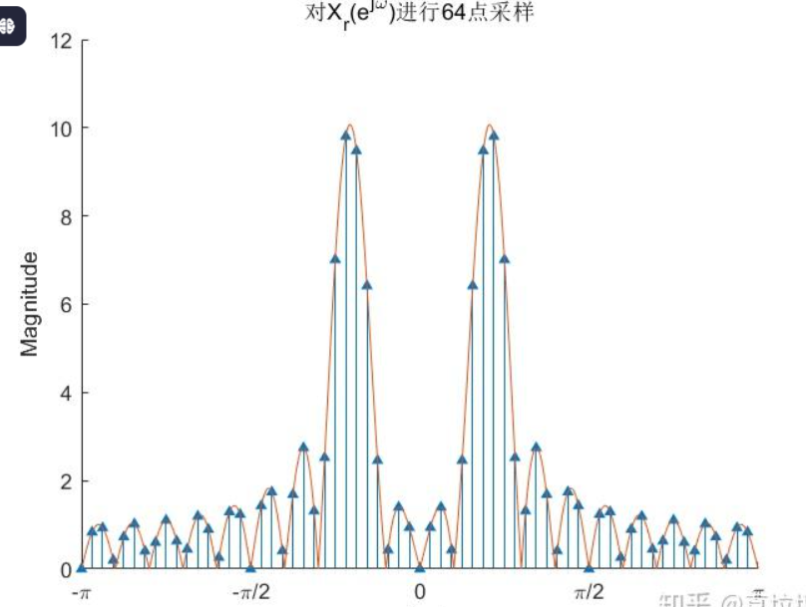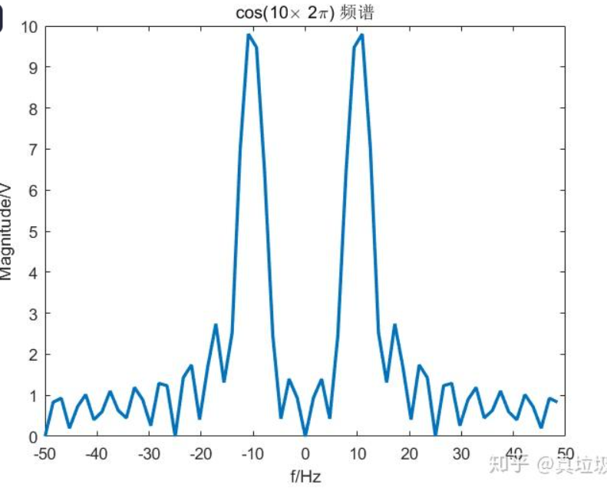
Rect.m代码 验证空域加窗《像面数字全息的重建相位误差分析和改善》文献结果。
频谱泄露：https://en.wikipedia.org/wiki/Spectral_leakage?utm_source=chatgpt.com

2.频谱滤波方面的影响，导致Gibbs效应。
Gibbs：https://en.wikipedia.org/wiki/Gibbs_phenomenon?utm_source=chatgpt.com
振铃：https://en.wikipedia.org/wiki/Ringing_artifacts?utm_source=chatgpt.com
综述：Noise Suppression Strategies in Computer Holography: Methods and Techniques

1.1产生原因
在数字全息中, 物光和参考光干涉所形成的全息图被CCD离散采样并存于计算机中。
数字全息的重建过程（如角谱法）在数学上等效于一个衍射传播的线性系统。在离轴全息重建中物体复振幅为:
$O(x,y)=A(x,y)\exp{[}iϕ(x,y)]$ (1)
其中ϕ（x,y）是分段常数型（阶跃）相位函数，例如圆形台阶：
$ϕ(x,y)=\left\{\begin{matrix}ϕ_{0}, & x^{2}+y^{2}≤r_{0}^{2} \\ 0, & else\end{matrix}\right.$ (2)

（数值孔径限制）光学系统的有限数值孔径也相当于在频域进行了一个低通滤波（圆形窗），同样会引入振铃。
（离散计算中的截断)即使在算法中，对传递函数或卷积核的有限截断也会引入类似效应. 这些振铃在重建的振幅和相位图像中表现为围绕物体边缘的虚假振荡条纹，严重干扰对物体真实形貌和相位的测量，尤其在定量相位成像中。
1.2
2时域窗函数
2.1常见窗函数介绍
常用的窗函数可以分为矩形窗，汉宁窗和汉明窗等基本窗函数；升余弦窗和凯泽窗等噪声抑制窗函数；线性调制窗和帕泽尼窗等频谱分辨窗函数和斯特列奇兹窗和希尔伯特窗等特殊用途窗函数。典型的窗函数进行介绍
2.1.1 矩形窗函数//三角窗函数//

